中考数学试题及答案分类汇编：三角形
- 选择题
1. （天津3分）sin45°的值等于
（A) (B) (C) (D) 1
【答案】B。
【考点】特殊角三角函数。
【分析】利用特殊角三角函数的定义，直接得出结果。
2.（河北省3分）如图，在△ABC 中，∠C=90°，BC=6，D，E 分别在 AB、AC上，将△ABC沿DE折叠，使点A落在点A′处，若A′为CE的中点，则折痕DE的长为
A、Error: Reference source not found B、2 C、3 D、4
【答案】B。
【考点】翻折变换（折叠问题），相似三角形的判定和性质。
【分析】∵△ABC沿DE折叠，使点A落在点A′处，∴∠EDA=∠EDA′=90°，AE=A′E，
∴△ACB∽△AED。 ∴。
又∵A′为CE的中点，∴AE=A′E=A′C。∴。∴ED=2。
故选B。
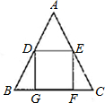
3.（山西省2分）如图，△ABC中，AB=AC，点D、E分别是边AB、AC的中点，点G、F在BC边上，四边形DEFG是正方形．若DE=2cm，则AC的长为
A．cm B．4cm C．cm D．cm
【答案】D。
【考点】等腰三角形的性质，三角形中位线定理，正方形的性质，勾股定理。
【分析】根据三角形的中位线定理可得出BC=4，由AB=AC，可证明BG=CF=1，由勾股定理可求出CE=，即可得出AC=2。故选D。
4.（内蒙古呼和浩特3分）如果等腰三角形两边长是6cm和3cm，那么它的周长是
A、9cm B、12cm C、15cm或12cm D、15cm
【答案】D。
【考点】等腰三角形的性质，三角形三边关系。
【分析】求等腰三角形的周长，即要确定等腰三角形的腰与底的长，根据三角形三边关系知
当6为腰，3为底时，6﹣3＜6＜6+3，能构成等腰三角形，周长为6+6+3=15；
当3为腰，6为底时，3+3=6，不能构成三角形。故选D。
5.（内蒙古呼伦贝尔3分）如图，△ACB≌△A₁CB₁, ∠BCB₁=30°，则∠ACA₁的度数为
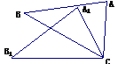
A． 20° B. 30° C. 35° D. 40°
【答案】B。
【考点】全等三角形的性质。
【分析】根据全等三角形对应角相等的性质，得∠ACB=∠A₁CB₁，所以∠ACB－∠BCA₁=∠A₁CB₁－∠BCA₁，即 ∠ACA₁=∠BCB₁=35°。故选B。
- 填空题
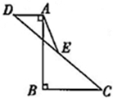
1. （山西省3分）如图，已知AB=12；AB⊥BC于B，AB⊥AD于A，AD=5，BC=10．点E是CD的中点，则AE的长是 ▲ 。
【答案】。
【考点】平行的性质，相似三角形的判定和性质，勾股定理。
【分析】过点E作EG⊥AB，垂足为点G，AB与DC交于点F，则DA∥GE∥BC。
∵点E是CD的中点，AB=12，∴根据平行的性质，得AG=6。
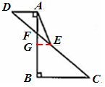
∵DA∥BC，∴△ADF∽△BCF。∴。
∵AB=12，即BF=12－AF。∴。
又∵AD=5，BC=10，∴，解得，AF=4，FB=8。
FG=6－4=2。
∵GE∥BC，∴△FGE∽△FBC。∴，即，解得，GE=。
∴在Rt△AGE中，由勾股定理，得AE=。
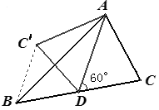
2.（内蒙古巴彦淖尔、赤峰3分）如图，AD是△ABC的中线，∠ADC=60°，BC=6，把△ABC沿直线AD折叠，点C落在C′处，连接BC′，那么BC′的长为 ▲ ．
【答案】3。
【考点】翻折变换（折叠问题），轴对称的性质，平角定义，等边三角形的判定与性质。
【分析】根据题意：BC=6，D为BC的中点；故BD=DC=3。
由轴对称的性质可得：∠ADC=∠ADC′=60°，
∴DC=DC′=2，∠BDC′=60°。
故△BDC′为等边三角形，故BC′=3。
3.（内蒙古巴彦淖尔、赤峰3分）如图，EF是△ABC的中位线，将△AEF沿AB方向平移到△EBD的位置，点D在BC上，已知△AEF的面积为5，则图中阴影部分的面积为 ▲ ．
【答案】10。
【考点】三角形中位线定理，相似三角形的判定和性质，平移的性质。
【分析】∵EF是△ABC的中位线，∴EF∥BC，∴△AEF∽△ABC。
∴EF：BC=1：2，∴S_{△AEF}：S_{△ABC}=1：4。
∵△AEF的面积为5，∴S_{△ABC}=20。
∵将△AEF沿AB方向平移到△EBD的位置，∴S_{△EBD}=5。
∴图中阴影部分的面积为：S_{△ABC}﹣S_{△EBD}﹣S_{△AEF}=20﹣5﹣5=10。
4.（内蒙古包头3分）如图，△ABD与△AEC都是等边三角形，AB≠AC，下列结论中：①BE=DC；②∠BOD=60°；③△BOD∽△COE．正确的序号是 ▲ ．
A
D
B
C
E
O
【答案】①②。
【考点】等边三角形的性质，全等三角形的判定和性质，三角形的内角和定理，相似三角形的判定。
【分析】∵△ABD、△AEC都是等边三角形，
∴AD=AB，AE=AC，∠DAB=∠CAE=60°。
∴∠DAC=∠BAC+60°，∠BAE=∠BAC+60°。∴∠DAC=∠BAE。∴△DAC≌△BAE（SAS）。
∴BE=DC。【①正确】
∴∠ADC=∠ABE。
∵∠BOD+∠BDO+∠DBO=180°，∴∠BOD=180°﹣∠BDO﹣∠DBO=60°。【②正确】
∵由△DAC≌△BAE和AB≠AC，得∠ADC≠∠AEB，∴∠ODB≠∠OEC。
又∵∠ODB＜60°，∠OCE＞60°，∴∠ODB≠∠OCE。
而∠DOB=∠EOC，∴△BOD和△COE不相似。【③错误】
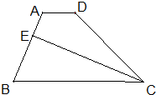
5.（内蒙古呼和浩特3分）如图所示，在梯形ABCD中，AD∥BC，CE是∠BCD的平分线，且CE⊥AB，E为垂足，BE=2AE，若四边形AECD的面积为1，则梯形ABCD的面积为Error: Reference source not found．
【答案】。
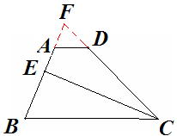
【考点】角平分线和垂直的定义，全等三角形的判定和性质，相似三角形的判定和性质，等腰三角形的判定和性质，三角形的面积，梯形的面积，一元一次方程的应用。
【分析】延长BA与CD，交于F，
∵CE是∠BCD的平分线，∴∠BCE=∠FCE。
∵CE⊥AB，∴∠BEC=∠FEC=90°。
∵EC=EC，∴△BCE≌△FCE（ASA）。∴BE=EF。
∵BE=2AE，∴BF=4AF。
又∵AD∥BC，∴△FAD∽△FBC。∴。
设S_{△FAD}=x，S_{△FBC}=16x，S_{△BCE}=S_{△FEC}=8x，∴S_{四边形AECD}=7x。
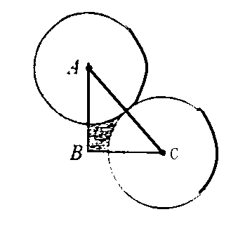
∵四边形AECD的面积为1，∴7x=1，∴x=Error: Reference source not found。
∴梯形ABCD的面积为：S_{△BCE}+S_{四边形AECD}=15x=Error: Reference source not found。
6.（内蒙古乌兰察布4分）如图，在Rt△ABC中，∠ABC = 90${}^{0}$, AB = 8cm , BC = 6cm , 分别以A,C为圆心，以的长为半径作圆, 将 Rt△ABC截去两个扇形，则剩余（阴影）部分的面积为 ▲ cm${}^{2}$（结果保留π）
【答案】。
【考点】直角三角形两锐角的关系，勾股定理，扇形的面积。
【分析】由题意可知，阴影部分的面积为三角形面积减去两个扇形面积。
三角形面积为。
由勾股定理，得AC=10，圆半径为5。
∵在Rt△ABC中，∠ABC = 90${}^{0}$,∴∠A＋∠C =90${}^{0}$。
∴两个扇形的面积的和为半径5，圆心角90${}^{0}$的扇形的面积，即四分之一圆的面积。
∴阴影部分的面积为 cm${}^{2}$。
7.（内蒙古乌兰察布4分）某厂家新开发的一种电动车如图，它的大灯A射出的光线AB,AC 与地面MN 所夹的锐角分别为 8${}^{0}$和 10${}^{0}$，大灯A与地面离地面的距离为lm则该车大灯照亮地面的宽度BC是 ▲ m .（不考虑其它因素）
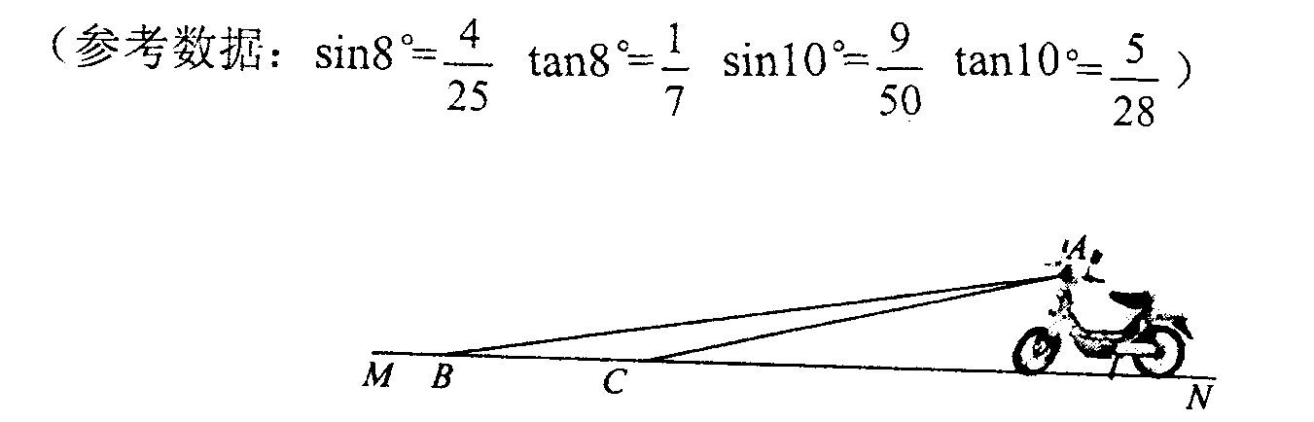
【答案】。
【考点】解直角三角形的应用，锐角三角函数定义。
【分析】过点A作AD⊥BC，垂足为点D。由锐角三角函数定义，得
BC＝BD－CD＝。
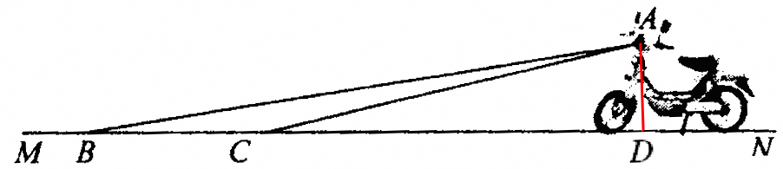
- 解答题
1.（北京5分）如图，点A、B、C、D在同一条直线上，BE∥DF，∠A=∠F，AB=FD．求证：AE=FC．
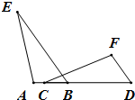
【答案】证明：∵BE∥DF，∴∠ABE=∠D。
在△ABC和△FDC中，
∴△ABC≌△FDC（ASA）。
∴AE=FC．
【考点】平行线的性质，全等三角形的判定和性质。
【分析】利用平行线同位角相等的性质可得∠ABE=∠D，由已知用ASA判定△ABC≌△FDC，再由全等三角形对应边相等的性质证得AE=FC。
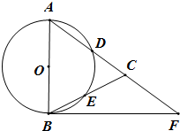
2.（北京5分）如图，在△ABC，AB=AC，以AB为直径的⊙O分别交AC、BC于点D、E，点F在AC的延长线上，且∠CBF=∠CAB．
（1）求证：直线BF是⊙O的切线；
（2）若AB=5，sin∠CBF=，求BC和BF的长．
【答案】解：（1）证明：连接AE。∵AB是⊙O的直径，∴∠AEB=90°。
∴∠1+∠2=90°。
∵AB=AC，∴∠1=Error: Reference source not found∠CAB。
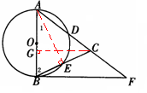
∵∠CBF=∠CAB，∴∠1=∠CBF。∴∠CBF+∠2=90°。即∠ABF=90°。
∵AB是⊙O的直径，∴直线BF是⊙O的切线。
（2）过点C作CG⊥AB于点G。
∵sin∠CBF=Error: Reference source not found，∠1=∠CBF，∴sin∠1=。
∵∠AEB=90°，AB=5，∴BE=AB•sin∠1=Error: Reference source not found。
∵AB=AC，∠AEB=90°，∴BC=2BE=2Error: Reference source not found
在Rt△ABE中，由勾股定理得AE=2，∴sin∠2=，cos∠2=。
在Rt△CBG中，可求得GC=4，GB=2，∴AG=3。
∵GC∥BF，∴△AGC∽△BFA。∴Error: Reference source not found。∴。
【考点】切线的判定和性质，勾股定理，圆周角定理，相似三角形的判定和性质，解直角三角形。
【分析】（1）连接AE，利用直径所对的圆周角是直角，从而判定直角三角形，利用直角三角形两锐角相等得到直角，从而证明∠ABE=90°。
（2）利用已知条件证得∴△AGC∽△BFA，利用对应边的比求得线段的长即可。
3.（北京5分）阅读下面材料：小伟遇到这样一个问题，如图1，在梯形ABCD中，AD∥BC，对角线AC，BD相交于点O．若梯形ABCD的面积为1，试求以AC，BD，AD+BC的长度为三边长的三角形的面积．
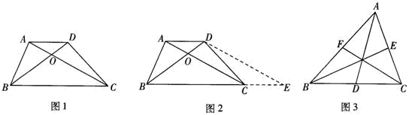
小伟是这样思考的：要想解决这个问题，首先应想办法移动这些分散的线段，构造一个三角形，再计算其面积即可．他先后尝试了翻折，旋转，平移的方法，发现通过平移可以解决这个问题．他的方法是过点D作AC的平行线交BC的延长线于点E，得到的△BDE即是以AC，BD，AD+BC的长度为三边长的三角形（如图2）．
参考小伟同学的思考问题的方法，解决下列问题：如图3，△ABC的三条中线分别为AD，BE，CF．
（1）在图3中利用图形变换画出并指明以AD，BE，CF的长度为三边长的一个三角形（保留画图痕迹）；
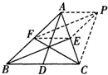
（2）若△ABC的面积为1，则以AD，BE，CF的长度为三边长的三角形的面积等于Error: Reference source not found．
【答案】解：△BDE的面积等于1。
（1）如图．以AD、BE、CF的长度为三边长的一个三角形是△CFP。
（2）连接EF，PE，则△CFP可公割成△PEF，△PCE和△EFC。
∵四边形BEPF是平行四边形，∴△PEF≌△BFE。
又∵E，F是AC，AB的中点，∴△BFE的底和高都是△ABC的一半。
∴△BFE的面积是△ABC的，即△PEF的面积是△ABC的。
同理，△PCE和△EFC的面积都是△ABC的。
∴以AD、BE、CF的长度为三边长的三角形的面积等于Error: Reference source not found。
【考点】平移的性质，三角形的面积，尺规作图。
【分析】根据平移可知，△ADC≌△ECD，且由梯形的性质知△ADB与△ADC的面积相等，即△BDE的面积等于梯形ABCD的面积。
（1）分别过点F、C作BE、AD的平行线交于点P，得到的△CFP即是以AD、BE、CF的长度为三边长的一个三角形。
（2）由平移的性质可得对应线段平行且相等，对应角相等。结合图形知以AD，BE，CF的长度为三边长的三角形的面积等于△ABC的面积的。
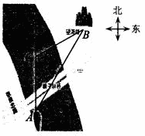
4.（天津8分）某校兴趣小组坐游轮拍摄海河两岸美景．如图，游轮出发点A与望海楼B的距离为300 m．在一处测得望海校B位于A的北偏东30°方向．游轮沿正北方向行驶一段时间后到达C．在C处测得望海楼B位于C的北偏东60°方向．求此时游轮与望梅楼之间的距离BC (取l.73．结果保留整数)．
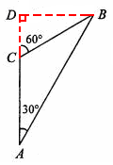
【答案】解：根据题意，AB=10，如图，过点B作BD⊥AC交AC的延长线于点D。
在Rt△ADB中，∵ ∠BAD=30⁰，∴。
在Rt△CDB中，。
答：此时游轮与望梅楼之间的距离约为173 m。
【考点】解直角三角形的应用。
【分析】要求BC的长，就要把它作为直角三角形的边，故辅助线过点B作BD⊥AC交AC的延长线于点D，形成两个直角三角形，利用三角函数解直角三角形先求BD再求出BC。
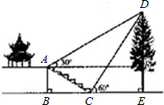
5.（山西省7分）如图，某校综合实践活动小组的同学欲测量公园内一棵树DE的高度．他们在这棵树正前方一座楼亭前的台阶上A点处测得树顶端D的仰角为30°，朝着这棵树的方向走到台阶下的点C处，测得树顶端D的仰角为60°．已知A点的高度AB为2米，台阶AC的坡度为 (即AB：BC=)，且B、C、E三点在同一条盲线上。请根据以上杀件求出树DE的高度(测倾器的高度忽略不计)．
【答案】解：如图，过点A作AF⊥DE于F，则四边形ABEF为矩形。∴AF=BE，EF=AB=2。
设DE=x，
在Rt△CDE中，CE=，
在Rt△ABC中，∵ AB：BC=，AB=2，∴BC=。
在Rt△AFD中，DF=DE－EF=x－2，∴AF= 。
∵AF=BE=BC+CE，∴，解得x=6。
答：树DE的高度为6米。
【考点】解直角三角形的应用（仰角俯角、坡度坡角问题），锐角三角函数，特殊角的三角函数值。。
【分析】通过构造直角三角形分别表示出BC和AF，得到有关的方程求解即可。
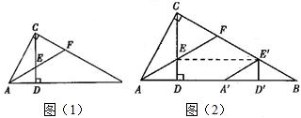
6.（山西省9分）如图（1），Rt△ABC中，∠ACB=90°，CD⊥AB，垂足为D．AF平分∠CAB，交CD于点E，交CB于点F
（1）求证：CE=CF．
（2）将图（1）中的△ADE沿AB向右平移到△A′D′E′的位置，使点E′落在BC边上，其它条件不变，如图（2）所示．试猜想：BE′与CF有怎样的数量关系？请证明你的结论．
【答案】解：（1）∵∠ACB=90°，∴∠CFA=90°－∠CAF。
∵CD⊥AB，∴∠CEF=∠AED=90°－∠EAD。
又∵AF平分∠CAB，∴∠CAF=∠EAD。∴∠CFA=∠CEF。∴CE=CF。
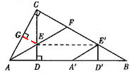
（2）BE′与CF相等。证明如下：
如图，过点E作EG⊥AC于G。
又∵AF平分∠CAB，ED⊥AB，∴ED=EG。
由平移的性质可知：D’E’=DE，∴D’E’ =GE。
∵∠ACB=90°，∴∠ACD+∠DCB=90°。
∵CD⊥AB于D，∴∠B+∠DCB=90°。∴∠ACD=∠B。
在Rt△CEG与Rt△BE’D’中，
∵∠GCE=∠B，∠CGE=∠BD’E’，CE=D’E’，∴△CEG≌△BE’D’（AAS）。∴CE=BE’。
由（1）CE=CF，得CF=BE’。
【考点】三角形两锐角的关系，对顶角的性质，等腰三角形的判定，角平分线定义，平移的性质，矩形的性质，全等三角形的判定和性质。
【分析】（1）要证CE=CF，根据等腰三角形等角对等边的判定，只要∠CFA=∠CEF即可。由已知，知∠CFA与∠CAF互余，∠CEF=∠AED与∠EAD互余，而AF平分∠CAB。从而∠CAF=∠EAD。得证。
（2）由角的等量关系转换和平移的性质，根据AAS证得△CEG≌△BE’D’，即可根据全等三角形的对应边相等的性质得到CE=BE’。由（1）的结论即可得到CF=BE’。
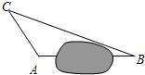
7.（内蒙古呼和浩特6分）在一次课外实践活动中，同学们要测量某公园人工湖两侧A，B两个凉亭之间的距离．现测得AC=30m，BC=70m，∠CAB=120°，请计算A，B两个凉亭之间的距离．
【答案】解：如图，作CD⊥AB于点D．
在Rt△CDA中，∵AC=30，
∠CAD=180°－∠CAB=180°－120°=60°，
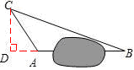
∴CD=AC•sin∠CAD=30•sin60°=15Error: Reference source not found，
AD=AC•cos∠CAD=30•cos60°=15。
在Rt△CDB中，∵BC=70，BD²=BC²﹣CD²，
∴BD=Error: Reference source not found。
∴AB=BD﹣AD=65﹣15=50。
答：A，B两个凉亭之间的距离为50m。
【考点】解直角三角形的应用（方向角问题），锐角三角函数，特殊角的三角函数值，勾股定理。
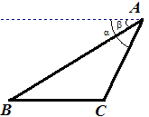
【分析】构造直角三角形，过C点作CD⊥AB于点D，先在Rt△CDA中应用锐角三角函数求得AD、CD的长，再利用勾股定理求得BD的长，从而由AB=BD﹣AD即得A，B两个凉亭之间的距离。
8.（内蒙古巴彦淖尔、赤峰10分）如图，一架满载救援物资的飞机到达灾区的上空，在A处测到空投地点C的俯角α=60°，测到地面指挥台β的俯角=30°，已知BC的距离是2000米，求此时飞机的高度（结果保留根号）．
【答案】解：作AD⊥BC，交BC的延长线于点D，
∵EA∥BC，∴∠ABC=β=30°。
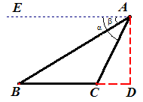
又∵∠BAC=α－β=30°，∴∠ABC=∠BAC。
∴AC=BC=2000。
∴在Rt△ACD中，
AD= AC·cos∠CAD=AC·cos30⁰=1000Error: Reference source not found。
答：此时飞机的高度为1000Error: Reference source not found米。
【考点】解直角三角形的应用（仰角俯角问题），平行的性质，等腰三角形的判定，锐角三角函数，特殊角的三角函数值。
【分析】作AD⊥BC，交BC的延长线于点D， 由平行线内错角相等的性质和等腰三角形的判定，易得AC=BC=2000，从而在Rt△ACD中应用锐角三角函数即可求得此时飞机的高度。
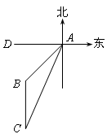
9.（内蒙古包头8分）一条船上午8点在A处望见西南方向有一座灯塔B，此时测得船和灯塔相距36Error: Reference source not found海里，船以每小时20海里的速度向南偏西24°的方向航行到C处，此时望见灯塔在船的正北方向．（参考数据sin24°≈0.4，cos24°≈0.9）
（1）求几点钟船到达C处；
（2）当船到达C处时，求船和灯塔的距离．
【答案】解：（1）延长CB与AD交于点E．∴∠AEB=90°，
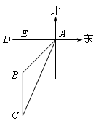
∵∠BAE=45°，AB=36Error: Reference source not found，∴BE=AE=36。
根据题意得：∠C=24°，sin24°=Error: Reference source not found，
∴AC=。
∴90÷20=4.5。
∴8＋4.5=12.5。
∴12点30分船到达C处。
（2）在直角三角形ACE中，cos24°=Error: Reference source not found，即cos24°=Error: Reference source not found，
∴BC=45。
∴船到C处时，船和灯塔的距离是45海里。
【考点】解直角三角形的应用（方向角问题），等腰直角三角形的判定和性质，锐角三角函数。
【分析】（1）要求几点到达C处，需要先求出AC的距离，根据时间=距离除以速度，从而求出解．
（2）船和灯塔的距离就是BC的长，作出CB的延长线交AD于E，根据直角三角形的角，用三角函数可求出CE的长，减去BE就是BC的长．
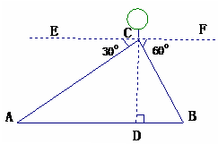
10.（内蒙古呼伦贝尔6分）如图，从热气球C上测得两建筑物A、B底部的俯角分别为30°和60°，如果这时气球的高度CD为90米，且点A、D、B在同一直线上，求建筑物A、B间的距离（结果保留根号）。
【答案】解：∵
，
∴ 。
在中，,
∴。
在中， ，∴。
∴。
答：建筑物A、B间距离为$\text{120}\sqrt{3}$米。
【考点】解直角三角形的应用，锐角三角函数定义，特殊角的三角函数值。
【分析】分别在和中应用锐角三角函数求出AD，BD即可。

